«ЯК ПОБУДУВАТИ ЩАСЛИВУ СІМ’Ю?»
Тренінгові заняття для учнів 10-11 класу
Мета: сприяти подальшому формуванню уявлень про сімейно-шлюбні стосунки; продемонструвати процес побудови хороших взаємин і майбутньої сім`ї, допомогти замислитись над тим, від чого необхідно відмовитися заради досягнення цієї життєвої мети; створити дружню атмосферу в групі; сформувати в учасників усвідомлення того, що всі люди різні і важливо позитивно оцінювати відмінності.
Обладнання: аркуші А4 за кількістю учасників, фломастери, кольорові олівці, ватман, дошка, крейда.
Хід заняття
Вступне слово соціального педагога
«Сьогодні на занятті ми приділимо увагу формуванню сімейних цінностей.
Любов і свідомий підхід до створення сім’ї… Чи сумісні вони? Чи існують правила, як побудувати щасливу сім’ю? Чи потрібна взагалі сім’я в сучасному суспільстві?
Кожна людина протягом свого життя, як правило, є членом двох сімей: батьківської, з якої вона виходить, і тієї, що створює сама.
Основною перешкодою в побудові щасливої сім’ї є значна безграмотність у цьому важливому й досить складному питанні. Що потрібно щоб сім’я була щасливою? Ми маємо усвідомлювати призначення людини на Землі, відповідати на питання: «Хто я?», «Чому я?», «Який сенс мого життя?», чітко відрізняти типові якості чоловіка від якостей жінки, правильно вибудовувати систему цінностей, усвідомлювати значення таких понять, як «щастя» і «любов», знати основні принципи і мотиви створення сім’ї, розкривати зміст понять «чесність», «свобода», «дружба», «рівноправність», «відданість», «сексуальність», «масштабність»; сформувати образ своєї майбутньої щасливої сім’ї, уявляти модель сучасної сім’ї та шляхи її постійного розвитку.
Звичайно, щастя в руках кожного з нас.»

Прийняття правил
Мета: формувати навички самостійно приймати рішення, розвиток комунікації.
Хід вправи: пропонується прийняти «Правила групи».

Вправа «Правила роботи в групі»
Тренер пропонує перелік правил поводження в групі :
- активність;
- говорити коротко і по черзі;
- слухати і чути;
- правило «вимкненого звуку телефону».
Учасники можуть додати свої правила.

Вправа «Знайомство» доповніть речення і пропишіть на папері з сердечок власне ім’я та фразу
«Для мене сім’я - це»
Кожен учасник наклеює на велике серце та доповнює фразу
- Що дала нам ця вправа?
- Кого згадували?
- Які емоції у вас виникали?

Мозковий штурм (обговорення) «Мотиви створення сім’ї»
Робота у групах дівчат і хлопців об’єднати окремо
Представлення результатів напрацьованої роботи.
- Який висновок можна зробити?
- - Що дала нам ця вправа?

Вправа «Будуємо майбутнє»
Мета: продемонструвати процес побудови хороших взаємин і майбутньої сім`ї, допомогти замислитись над тим, від чого необхідно відмовитися заради досягнення цієї життєвої мети.
Хід вправи:
Тренер просить трьох бажаючих вийти до дошки та намалювати декілька будиночків. Потім починає бесіду, побудовану на запитаннях:
Що спільне у всіх трьох будиночках? (певна послідовність побудови будь – якої будівлі - фундамент, стіни, дах).
Чому фундамент закладається у першу чергу? (тому що це основа дому).
Що буде з будинком, якщо дах побудувати в першу чергу, а потім закласти фундамент, або побудувати будинок без фундаменту? (будинок почне руйнуватися, або його споруда взагалі стане неможливою).
Процес побудови хороших взаємин і майбутньої сім`ї можна порівняти з процесом будівництва дому.
(На ватмані тренер малює основу-фундамент дому.)
Що служить фундаментом для побудови стосунків між людьми? Довіра, повага, прихильність, любов, дружба.
Яка частина дому зводиться після закладки фундаменту?
Звичайно, стіни.
Яку функцію виконують стіни в будинку?
Стіни підтримують, захищають, забезпечують безпеку та відмежовують.
Яку роль стіни відіграють у взаєминах?
Підтримка = опора, допомога, сприяння.
- Захист = безпека й упевненість в тому, що ваш партнер ніколи навмисно не завдасть вам шкоди.
- Безпека = у ваших стосунках присутні повага та довіра одне до одного, ви впевнені в тому, що вас кохають і ніколи не зрадять.
Справжнім зобов'язанням у стосунках хлопця і дівчини, які кохають одне одного, є шлюб.
Який остаточний крок у процесі спорудження дому?
Дах.
Що являє собою дах у взаєминах?
Це, наповнені любов'ю, інтимні стосунки, вінець яких - діти.

А що станеться, якщо ви вирішите будувати стосунки, відразу почавши з інтимних сексуальних відносин? Як буде виглядати ваш дім?
Малюють перевернутий дім.
Перевернутий дім - дім зруйнований, бо дах не спроможний утримати споруду: фундамент розвалюється, стосунки розриваються.
Від того, яким чином ви будуєте взаємини тепер, залежить у майбутньому, наскільки успішним буде ваш шлюбний союз і сімейне життя.

Тренер. Сім’я – це будинок, який постійно вимагає утримання в належному стані, а конкретніше – спільного обговорення багатьох питань, важливих для його жителів.
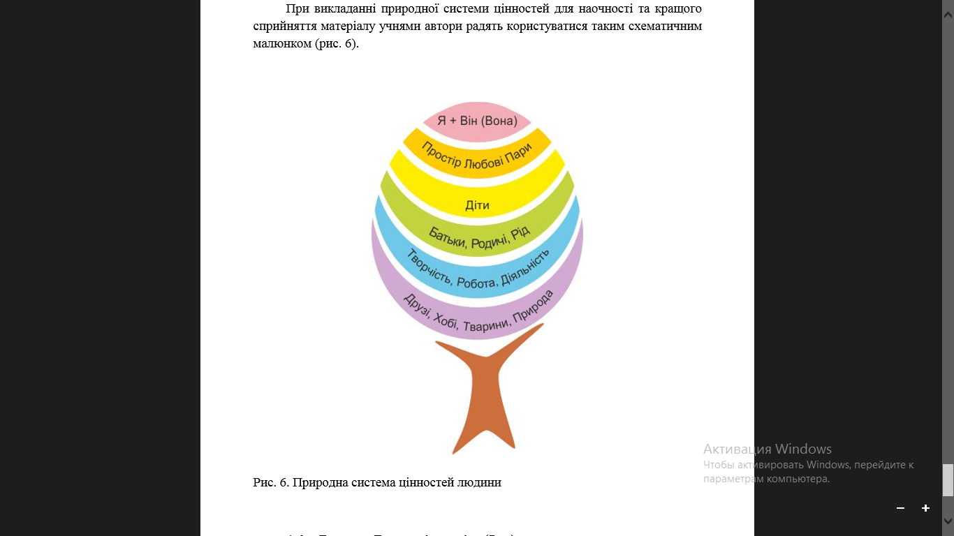
В основі проектування сім’ї та побудови її фундаменту лежить узгодження парою мотивів і принципів, цінностей створюваної сім’ї.
Розглянемо найбільш поширені цінності, актуальні для більшості людей.
Отже, на перший рівень помістіть себе, а в подальшому – і свою пару: Я + Він (Вона). Це два достойних партнери, які усвідомлюють свою різність і визнають свою рівність.
Другим рівнем стає той простір (дім, будинок, оселя), який створює ця пара. А по суті своїй – це простір любові, створюваний подружжям. Пара, створивши сім’ю і простір любові, може народити дитину.
Якщо між батьками нема порозуміння, поваги, не створений простір любові, відсутні належні побутові умови, то дитина почуватиметься дискомфортно у такій сім’ї. Тож спочатку пара створює простір любові, тим самим створюючи оптимальні умови для виховання і формування щасливої долі молодого покоління, а вже потім у цей простір запрошує дітей. Таким чином батьки передають своє щастя і вміння любити дітям у спадок. У цьому випадку дорослим є що передати. Діти спочатку засвоюють світогляд своїх батьків із природною системою цінностей, а далі вибудовують свої відносини з навколишнім світом більш гармонійно.
На четвертому місці в системі цінностей знаходиться любов до батьків, до свого роду, до свого коріння. Родові зв’язки вкрай важливі для гармонійного розвитку особистості та реалізації її в житті.
На п’ятому місці в системі цінностей знаходиться творча реалізація людини в соціумі, простіше кажучи, її діяльність, творчість, робота. Важливо підкреслити – саме тут, на п’ятому місці. При цьому йдеться не про кількість часу, присвяченого роботі, а про кількість затрачених на неї сил, енергії, думок, почуттів; про важливість і пріоритетність у свідомості. А що ми бачимо в реальності? Більшість людей віддають цій сфері життя значно більше часу і сил, ніж відносинам із коханими, у сім’ї, з родичами. Найчастіше робота виходить на перший план і закриває собою все інше. Можливо, при цьому людині-трудоголіку вдається досягти значних результатів у кар’єрі, але вона ризикує втратити здоров’я та сім’ю і навіть дітей.
На шостому місці і нижче знаходиться все інше: друзі, хобі, захоплення, громадські та інші інтереси, любов до тварин, до природи. Тут пріоритети вже не настільки важливі.

Психологічна практика доводить, що порушення в системі життєвих цінностей стають причиною проблем більше ніж у половини сімей.

Проведення тестування «Готовність до шлюбу»
Тест «Готовність до шлюбу»
№ | Твердження | Я | Він(вона)
1. | Відправка дитини до дитячого садка.
2. | Турбота про дітей.
3. | Перевірка домашнього завдання дітей.
4. | Відвідування батьківських зборів.
5. | Організація дитячих свят.
6. | Організація сімейних свят.
7. | Читання спеціальної літератури з виховання дітей.
8. | Виконання важкої фізичної роботи по дому.
9. | Виконання дрібної домашньої роботи.
10. | Купівля продуктів харчування.
11. | Прибирання квартири.
12. | Прання білизни.
13. | Підтримка контактів сусідами.
14. | Сплата комунальних рахунків.
15. | Планування сімейного бюджету.
16. | Купівля одягу, взуття.
17. | Купівля санітарно-гігієнічної продукції.
18. | Купівля побутової техніки, меблів.
19 | Годування домашніх тварин.
20. | Вигул собаки.
21. | Винесення сміття.
22 | Підтримка, довіра
Опрацювання результатів: за кожну відповідь «Я» ви отримуєте по 1 балу.
Результати:
Від 0 до 5. Ви хочете отримати не супутника (супутницю) життя, а хатню робітницю (працівника). Вам ще треба багато чого переглянути у своїх ставленнях до сімейного життя.
Від 6 до 14. У вас немає особливих причин для хвилювань, але радимо задуматись. Чи не багато обов’язків ви перекладаєте на плечі майбутнього партнера.
15 і більше. Ви повністю готові до сімейного життя.

Вправа «Історія кохання»
Ця вправа допоможе ліцеїстам проговорити свої фантазії і потреби у спілкуванні з протилежною статтю у жартівливій, легкій формі. Ця гра діагностична, у ній можна побачити, що цікавить здобувачів освіти у стосунках із представниками іншої статі, що вони знають про них, як уявляють, адже це проявиться у питаннях студентів.
Двох бажаючих (хлопця і дівчину) чи дві пари соціальний педагог просить вийти за двері, вони стають ведучими.
Педагог говорить ведучим, що зараз решта придумають власну історію кохання. Після повернення ведучих в аудиторію їхнє завдання – відновити цю історію, запитуючи, причому питання мають бути тільки закритими, тобто передбачуванні відповіді повинні бути «так», «ні», «не важливо».
Коли ведучі виходять, педагог пропонує групі невелику хитрість. Вони не придумують історію, ведучі складають її самі, своїми запитаннями. Просто всі будуть відповідати на запитання за певним принципом: якщо в останньому слові запитання ведучих остання буква голосна, то всі учасники дружньо відповідають «так» , а якщо приголосна – «ні» , у випадку, якщо закінчується м’яким знаком – то всі учасники говорять «не знаю» або «не важливо».
Ведучим же повідомляється: ми тут без вас склали історію кохання. Ви повинні її дізнатися, ставлячи запитання, на які можна отримати лише однозначні відповіді: «так», «ні». «не знаємо». «не важливо». На завершення педагог просить учасників відтворити повністю усю розповідь, а ведучим дякує за те, що вони розповіли усім прекрасну історію кохання.
- Як почували себе у ролі ведучих?
- Чи комфортно було?
- Для чого ми виконали цю вправу?

Рефлексія
➢ Тепер я знаю…
➢ Найбільше мені сподобалось…
➢ Мені зрозуміло…

Додаток 1
Тест «Готовність до шлюбу»
№ | Твердження | Я | Він(вона)
1. | Відправка дитини до дитячого садка.
2. | Турбота про дітей.
3. | Перевірка домашнього завдання дітей.
4. | Відвідування батьківських зборів.
5. | Організація дитячих свят.
6. | Організація сімейних свят.
7. | Читання спеціальної літератури з виховання дітей.
8. | Виконання важкої фізичної роботи по дому.
9. | Виконання дрібної домашньої роботи.
10. | Купівля продуктів харчування.
11. | Прибирання квартири.
12. | Прання білизни.
13. | Підтримка контактів сусідами.
14. | Сплата комунальних рахунків.
15. | Планування сімейного бюджету.
16. | Купівля одягу, взуття.
17. | Купівля санітарно-гігієнічної продукції.
18. | Купівля побутової техніки, меблів.
19 | Годування домашніх тварин.
20. | Вигул собаки.
21. | Винесення сміття.
22 | Підтримка, довіра

Опрацювання результатів: за кожну відповідь «Я» ви отримуєте по 1 балу.
Результати:
Від 0 до 5. Ви хочете отримати не супутника (супутницю) життя, а хатню робітницю (працівника). Вам ще треба багато чого переглянути у своїх ставленнях до сімейного життя.
Від 6 до 14. У вас немає особливих причин для хвилювань, але радимо задуматись. Чи не багато обов’язків ви перекладаєте на плечі майбутнього партнера.
15 і більше. Ви повністю готові до сімейного життя.
Список використаних джерел
- https://www.slideshare.net/slideshow/1-67787168/67787168
- https://naurok.com.ua/treningove-zanyattya-z-uchnyami-10-11-klasiv-moya-maybutnya-sim-ya-360149.html

